Badung, {issue_date} No Invoice: {invoice_number}

Kepada Yth. {client_name}

Perihal : Tagihan Invoice {invoice_percent}% {invoice_label} Drawing MEP {project_name}

Dengan hormat,
Bersama ini kami mengajukan Invoice pada progres pekerjaan jasa Design MEP {project_name}

INVOICE
Banyaknya | Invoice | Nilai kontrak | Jumlah Tagihan | Sisa
{invoice_percent}% | Invoice {invoice_label} | Rp.{contract_value},- | Rp.{billed_amount},- | -
 |  | PPN ({ppn_percent}%)  PPh (-{pph_percent}%) | Rp. {ppn_amount},-  Rp. {pph_amount},-
 |  | Total Tagihan | Rp.{total_billed},-
Terbilang : ({terbilang})

Pembayaran dapat dilakukan melalui transfer Bank :
Nama : CV.Sinar Mandiri Engineering
No.Rek : 1797915388
Bank : BNI

Mohon mengirimkan bukti potong PPh ke email acc.sinarmandiri@gmail.com paling lambat
tanggal {pph_deadline}

Demikianlah pengajuan tagihan ini kami sampaikan, atas perhatian dan kerjasama yang baik kami ucapkan terima kasih.

Hormat Saya,
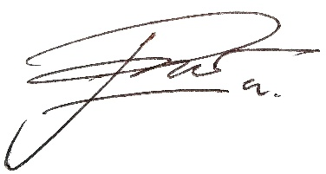
I Putu Dhian Pradewa
Mob. Phone: +62 8125204175
Email: sinarmandiribali@gmail.com

